CYD-X®
Application et surveillance en fin de saison pour la lutte au carpocapse de la pomme
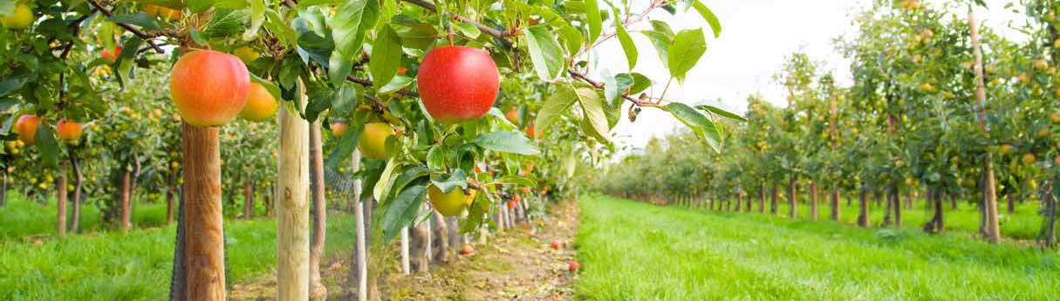
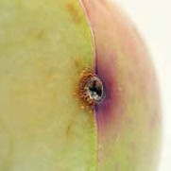
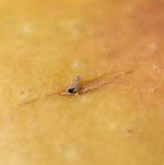
✔ Contrôle des dommages et de la population
✔ Sans résidus
✔ Délai avant la récolte et délai de sécurité après traitements minimums
✔ Sans danger pour les abeilles et non toxique
✔ Inoffensif pour les insectes bénéfiques
✔ Mode d’action unique efficace pour la gestion de la résistance

AVANTAGES D’INTÉGRER LE CYD-X

Méthode d’évaluation de l’activité et de la population du carpocapse de la pomme

Évaluer sur 100 pommes sélectionnées aléatoirement les dommages causés par le carpocapse de la pomme : pourcentage de fruits endommagés ➜ Faire la distinction entre les dommages profonds et superficiels.

Répéter jusqu’à 10 fois, de façon à couvrir la totalité du verger : pour une meilleure précision de l’évaluation

Dommages à mi-saison : présence attendue de parasites de deuxième génération ➜ planification du traitement

Dommages avant la récolte : population initiale prévue pour la saison suivante ➜ planification du traitement :
< 1 % de fruits endommagés : perturbation de l’accouplement par vaporisations de virus suffisantes pour contrôler la population
> 1 % de fruits endommagés : application de virus nécessaire (préférablement en combinaison avec la perturbation de l’accouplement) pour réduire la population

Aux fins d’utilisation optimale, le CYD-X doit être appliqué au début de la première génération, et des applications séquentielles doivent être effectuées par la suite. Les applications à la fin de la saison, soit lors de la deuxième génération, peuvent assurer le contrôle de la population et servent à introduire le virus de lutte contre le carpocapse de la pomme dans le verger. Ainsi, une petite partie de la population hibernera alors qu’elle est infectée. Moins d’individus survivront à l’hibernation, ce qui se traduira par une plus faible population au printemps suivant. Après l’application de CYD-X à la fin de la saison, la mise en place d’un programme de contrôle avec du CYD-X au printemps suivant permettra de contrôler la population de carpocapse de la pomme et réduira les dommages infligés aux fruits.

1350 Regent St
Fredericton, N.B.
506-444-5690
info@sylvar.ca

